1. 初始界面:

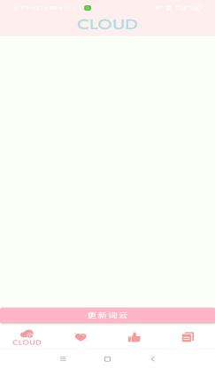  
2.点击更新词云按钮:

客户端收到预想的请求帧并发送了指定的图片回去





客户端也显示正确如图:

